**Departamento de Ciencias de la Computación (DCCO)**

**Carrera de Ingeniería en Tecnologías de la Información**

**Curso de Metodología de Desarrollo de Software**

**NRC:8387**

**Aplicativo Gestión de información del Conjunto Habitacional Bellavista**

Trabajo de Fin de Curso

Presentado por: Olalla Kris, Sangoquiza David, Tamayo Alison (Grupo 5)

Director: Ruiz Jenny

Ciudad: Sangolqui

Fecha: 20 enero 2023

Índice de Contenido

**1.** **Introducción** 5

**2.** **Planteamiento del trabajo** 5

**2.1.** **Formulación del problema** 5

**2.2.** **Justificación** 5

**3.** **Sistema de Objetivos** 6

**3.1.** **Objetivo General** 6

**3.2.** **Objetivos Específicos** 6

**4.** **Alcance** 6

**5.** **Marco Teórico** 6

**5.1.** **Metodología (Marco de trabajo 5W+2H)** 6

**6.** **Ideas a Defender** 7

**7.** **Resultados Esperados** 7

**8.** **Conclusiones y recomendaciones** 8

**8.1.** **Conclusiones** 8

**8.2.** **Recomendaciones** 8

**9.** **Evidencias** 8

**10.** **Viabilidad** 3

**11.** **Cronograma** 3

**12.** **Bibliografía** 4

**Anexo I. Matriz de identificación de requisitos Técnica 5W y 2H** 4

**Anexo II. Matriz de identificación de requisitos Técnica 5W y 2H** 4

# **Introducción**

En la actualidad, el avance de la tecnología ocurre por la necesidad de automatizar dichos procesos, ya sea por seguridad de información o su fácil control y acceso. El uso de herramientas como plataformas o apps para la administración en hogares se vuelve vital tras superar la pandemia. Por lo que ciertas residencias o conjuntos habitacionales no cuentan con estos sistemas por falta de conocimiento de su aplicación.

Por eso el uso de estos aplicativos en diferentes temas de control y administración cada vez requiere más actualizaciones en ciertas actividades administrativas las cuales anteriormente se realizaban de forma manual como por ejemplo en cuadernos de registro, en libretas entre otros.

El presente proyecto busca generar una herramienta que ayude a un conjunto habitacional a gestionar de forma eficiente toda la información que se genera a diario a base de un control de información de cada casa del conjunto habitacional.

Por estas razones en el Conjunto Habitacional Bellavista ubicado en las Palmeras, cuenta con 178 casas, es importante la implementación de un aplicativo para el control y gestión de propietarios y arrendatarios con la información específica de cada domicilio.

# **Planteamiento del trabajo**

## **Formulación del problema**

El conjunto habitacional Bellavista debido a la falta de conocimiento en las tecnologías y su uso, el control de la información de cada domicilio se realiza de manera manual en libros de control y libretas que son pasados a una herramienta como Word de computadora. Por eso es necesario contar con un sistema optimo y de uso sencillo que permita al administrador del conjunto manejar el registro y control de toda la información que genere el domicilio.

El proyecto propone desarrollar un aplicativo tomando en cuenta los requerimientos y necesidades del administrador para realizar control de información de cada domicilio a los cuales tendrá acceso únicamente el administrador del Conjunto Habitacional Bellavista.

## **Justificación**

La administración de un conjunto habitacional es una acción y cargo de mayor responsabilidad dentro del conjunto por lo que la información que lleva es importante tener un control, ya que son datos específicos de cada domicilio que requiere la organización y registro exacto, por ello nuestro aplicativo logrará un sistema automatizado del control de esta información que llevará el administrador del conjunto.

1. **Sistema de Objetivos**

## **Objetivo General**

Implementar un aplicativo de sistema automatizado que permita gestionar la administración del Conjunto Habitacional Bellavista mediante metodologías de desarrollo de software para el control de información importante de cada propietario del conjunto.

## **Objetivos Específicos**

* Realizar la matriz de historias de usuario (HU) aplicando la técnica de los 5W y 2 H.
* Identificar los requisitos del aplicativo para el cliente.
* Establecer pruebas e informes de los avances de cada requisito.

# **Alcance**

* 1. Ingreso a sesión única al administrador del conjunto.
  2. Registro, modificación y administración de información de cada propietario o arrendatario.
  3. Generar reporte de alícuotas
  4. Generar comunicados de diferentes procesos administrativos que se realicen dentro del conjunto.

1. **Marco Teórico**

* Desarrollador NetBeans para el aplicativo.
* Conceptos del lenguaje JAVA: CRUD, MVC
* Base de datos en MySQ: MySQL es un sistema de base de datos relacional o RDBMS (Relational Database Management System) que emplea un modelo cliente-servidor. Es multihilo y multiusuario, y además cuenta con millones de instalaciones en todo el mundo.
* Interfaces graficas: Es un entorno visual de imágenes y objetos mediante el cual una máquina y un usuario interactúan. A mediados de los setentas las GUI comenzaron a sustituir a las interfaces de línea de comando (CLI), y esto permitió que la interacción con las computadoras fuera más sencilla e intuitiva. (ECDISI ESTUDIO, 2020)

## **Metodología (Marco de trabajo 5W+2H)**

Las preguntas que debemos responder son: ¿Qué? ¿Por qué? ¿Quién? ¿Dónde? ¿Cuándo? ¿Cómo? y ¿Cuánto?

**WHAT – QUÉ:** Crear un programa donde se pueda gestionar la información de conjunto habitacional.

**WHY – POR QUÉ:** Es necesario para el administrador del conjunto gestionar la información de cada domicilio junto con gastos e ingresos.

**WHERE – DÓNDE:** El desarrollo del proyecto se hará simultáneamente en la universidad y en el hogar de cada uno de los integrantes por medio de plataformas.

**WHEN – CUÁNDO:** Desde el segundo parcial hasta la fecha de presentación final el 03 de marzo del 2023.

**WHO – QUIEN:** El proyecto será realizado por los integrantes del grupo y bajo el control de la docente.

**HOW – CÓMO:** Mediante el documento de requisitos establecidos del proyecto y conocimientos aprendidos en clase.

**HOW MUCH – CUANTO:** No se necesitan recursos monetarios externos.

# **Ideas a Defender**

Con la implementación de un sistema automatizado para el control de gastos e ingresos de información del conjunto habitacional Bellavista, se mejora y optimiza la administración dentro del mismo ya que no disponen de un sistema que permita realizar este requerimiento.

El desarrollo de este proyecto se basa en los lineamientos aprendidos en la materia de Metodología de Desarrollo de Software que en el Marco de trabajo 5W y 2H que permite identificar los requisitos para el cumplimento efectivo del producto frente a las necesidades del usuario.

Con el aplicativo se pretende agilizar los procesos administrativos con la generación de informes y documentos de forma digital, para que así se pueda enviar de forma rápida y directa a los usuarios que conforman el conjunto habitacional Bellavista.

# **Resultados Esperados**

Al finalizar el proyecto, se espera que el conjunto habitacional Bellavista cuente con un sistema automatizado que le permita gestionar al administrador el control de los gastos e ingresos de cada casa, además de que sea una herramienta de mucha ayuda tanto para el administrador como los propietarios o arrendatarios por la organización de datos y el control de gatos e ingresos.

# **Conclusiones y recomendaciones**

## **Conclusiones**

* Mediante una entrevista con el cliente se aprobó requisitos, adicional el cliente solicita aumento de indicaciones
* El cronograma es una herramienta de gran ayuda como control de cada una de las fases del proyecto que se han establecido para su cumplimiento
* El uso de las 5W y 2H son de uso fundamental ya que nos ayuda a identificar de forma rápida las necesidades de nuestro usuario

## **Recomendaciones**

* Se recomienda fijar fechas y horas con anticipación para que se encuentre todos los miembros del proyecto en la reunión.

# **Evidencias**

* Reunión 1: [G5_Reunion1-Grupo5.mp4](https://uespe-my.sharepoint.com/:v:/g/personal/jaruiz_espe_edu_ec/ETr46KK6nKxKrTX1g3zBG2ABid6sL9NgLGsGnm2Cax2ElQ?e=vi5bTa)

<https://uespe-my.sharepoint.com/:v:/g/personal/jaruiz_espe_edu_ec/ETr46KK6nKxKrTX1g3zBG2ABid6sL9NgLGsGnm2Cax2ElQ?e=vi5bTa>

* Reunión 2: [G5_Reunion2-Grupo5.mp4](https://uespe-my.sharepoint.com/:v:/g/personal/jaruiz_espe_edu_ec/EbdozJmtdd5BllgXgzH_df4BJEXfrXZ8zK9aIV2ZUgyPHw?e=1cZa6b)

<https://uespe-my.sharepoint.com/:v:/g/personal/jaruiz_espe_edu_ec/EbdozJmtdd5BllgXgzH_df4BJEXfrXZ8zK9aIV2ZUgyPHw?e=1cZa6b>

* Reunión 3: [G5_Reunion1-Cliente-2022-12-14.mp4](https://uespe-my.sharepoint.com/:v:/g/personal/jaruiz_espe_edu_ec/EZDp9IF1p9RIrWn4UZ7cQtcBdnWjupekglN8G933RwOwbQ?e=czlZvP)

<https://uespe-my.sharepoint.com/:v:/g/personal/jaruiz_espe_edu_ec/EZDp9IF1p9RIrWn4UZ7cQtcBdnWjupekglN8G933RwOwbQ?e=czlZvP>

* Reunión 4: [G5_Reunion3-Grupo5.mp4](https://uespe-my.sharepoint.com/:v:/g/personal/jaruiz_espe_edu_ec/EaNyUMrNaG5HvMKyd-DQErMBLBLLiQbhZLiQB2YKmTzQpw?e=OetMhq)

<https://uespe-my.sharepoint.com/:v:/g/personal/jaruiz_espe_edu_ec/EaNyUMrNaG5HvMKyd-DQErMBLBLLiQbhZLiQB2YKmTzQpw?e=OetMhq>

* Reunión 5: [G5_Reunion2-Cliente-2022-12-21.mp4](https://uespe-my.sharepoint.com/:v:/g/personal/jaruiz_espe_edu_ec/EesXY8lDPpRPi1EEAyi0L3gBQCBgAOYtxe9plXx9PuPtKw?e=NcnTIV)

<https://uespe-my.sharepoint.com/:v:/g/personal/jaruiz_espe_edu_ec/EesXY8lDPpRPi1EEAyi0L3gBQCBgAOYtxe9plXx9PuPtKw?e=NcnTIV>

* Reunión 6: [G5_Reunion4-Grupo5.mp4](https://uespe-my.sharepoint.com/:v:/g/personal/jaruiz_espe_edu_ec/EbXQO2xTz3hEooERBr7q3YQBgOn0gIe97nZF1S0MXLvjFw?e=JYPMPg)

<https://uespe-my.sharepoint.com/:v:/g/personal/jaruiz_espe_edu_ec/EbXQO2xTz3hEooERBr7q3YQBgOn0gIe97nZF1S0MXLvjFw?e=JYPMPg>

* Reunión 7: <https://uespe-my.sharepoint.com/:v:/g/personal/aatamayo2_espe_edu_ec/EfbHeJwTkANKuAMOYJurJlYBiAIZhqXAIr39MmBhgNpoPA?e=qe8w7w>

# **Viabilidad**

|  |  |  |  |
| --- | --- | --- | --- |
| **CANTIDAD** | **DESCRIPCIÓN** | **VALOR UNITARIO** | **Valor Total** |
| 1  1  2  1 | **EQUIPOS DE OFICIONA**  Computadora portatil DELL Intel Core i5 11va Gen.  Computadora portatil HP rayzen 5 45000u  **SOFTWARE**  Sistema operativo Windows 10 y 11  Microsoft 365 | 850  428  150  0 | 850  428  300  0 |
| ***TOTAL*** | 1578 |

# **Bibliografía**

ECDISI ESTUDIO. (12 de octubre de 2020). *ECDISIS ESTUDIO*. Obtenido de ¿Qué es la interfaz gráfica de Usuario GUI?: https://ecdisis.com/que-es-la-interfaz-grafica-de-usuario-gui/

Editorial Etecé. (5 de Agosto de 2021). *Concepto*. Obtenido de Concepto Base de Datos: https://concepto.de/base-de-datos/

# **Cronograma**

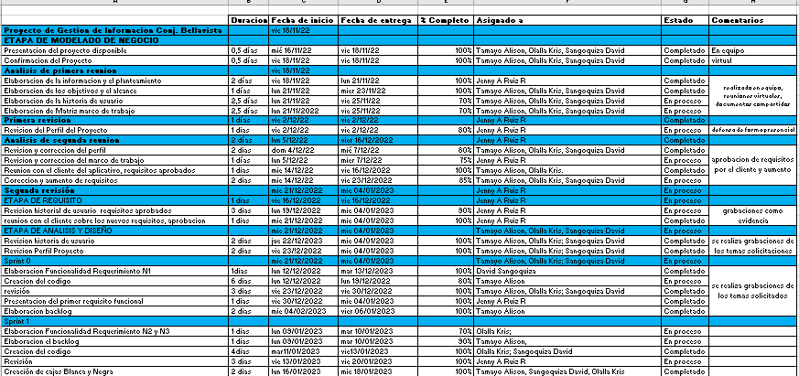

**Anexo I. Matriz de identificación de requisitos Técnica 5W y 2H**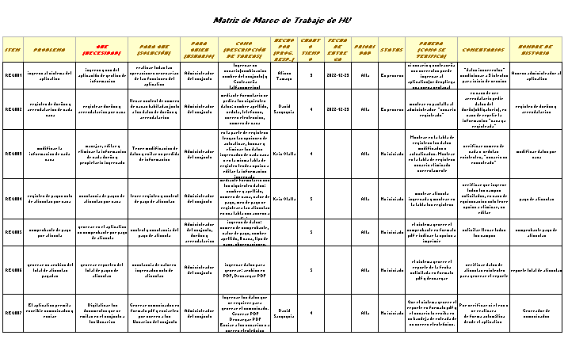

# **Anexo II. Matriz de identificación de requisitos Técnica 5W y 2H**

